|  |  |
| --- | --- |
| Název materiálu | **Azbuka – procvičování** |
| Anotace materiálu | Materiál je určen pro práci s žáky na počátku výuky ruského jazyka. Obsahuje několik cvičení zaměřených na práci s azbukou. Může také sloužit k výuce či opakování slovní zásoby. |
| Doporučená jazyková úroveň žáků | A1 |
| Cíl materiálu | Procvičování psací podoby azbuky.  Automatizace návyků psaní. |
| Poznámka | Obsahově navazuje na materiál „Azbuka-písanka“ |

**1. Popis materiálu**

Materiál obsahuje 4 cvičení, která jsou zaměřena na procvičování psací podoby azbuky a nácvik správného psaní písmen i slov.

Obsahově vychází z materiálu „Azbuka-písanka“, ve kterém se žáci mají možnost seznámit s lexikou, která je v následujícím materiálu nabízena k procvičení. Slovní zásoba může být rozšířením k lexice uvedené v učebním souboru Raduga po-novomu. Materiál však na tento učební soubor nenavazujeme doporučujeme použít samostatně (viz výše).

Kromě úkolů obsahuje materiál také ukázky rukopisů A. S. Puškina, A. P. Čechova, Petra Velikého, L. N. Tolstého, F. M. Dostojevského a N. V. Gogola. Ukázky slouží jako motivace k tomu, aby žáci dbali při psaní na čitelnost a také správný tvar každého písmene. Jinak by mohlo dojít, jako například u cara Petra Velikého, k tomu, že nebude možné rozeznat «о» od «а», což je jistě problém. Současně je možné ukázky použít jako motiv pro první krátké seznámení s těmito osobnostmi (ať už ze strany učitele nebo jako zadání pro samostatné krátké referáty zpracované žáky.

**2. Možnosti využití materiálu**

* Cvičení 1: úkolem žáků je sestavit z uvedených písmen slova. Jak bylo uvedeno, slova vycházejí z materiálu „Azbuka-písanka“. V případě, že je žáci neznají, může být cvičení zaměřeno také na rozvoj odhadu. Pracovat lze samostatně, ve skupinách či hromadně – v posledním uvedeném případě může učitel průběžně korigovat nápady žáků a tím učit novou lexiku. V závislosti na použití lze formulovat následující cíle: 1) procvičování již známé slovní zásoby, 2) procvičování psací podoby azbuky, 3) rozvoj odhadu, 4) seznámení s doplňkovou slovní zásobou
* Cvičení 2: úkolem žáků je doplnit do slov vynechaná slova (vždy z nabízených možností). Automatizace správného pravopisu slov výrazně snižuje počet pravopisných chyb na vyšších úrovních výuky ruského jazyka. Cvičení je zaměřeno jak na správné doplňování písmen s ohledem na problematiku redukce (například při psaní o/a nebo е/и), tak na správné doplňování písmen s ohledem na interferenci (negativní vliv) grafického systému mateřštiny (například m [em] X т [té]).
* Cvičení 3: úkolem žáků je rozluštit šifru a přepsat azbukou vzkaz. Cílem úkolu je procvičování a automatizace návyků správného psaní azbuky.
* Cvičení 4: je těsně spojeno s přecházejícím cvičení, úkolem žáků je doplnit chybějící písmena azbuky a označit je po sobě jdoucími čísly. Kompletně vypracované cvičení poslouží žákům jako nápověda (pomůcka) pro rozluštění šifry ze cvičení 3. Cílem cvičení je procvičení a zapamatování pořadí písmen azbuky (jako východisko pro budoucí orientaci ve slovnících a prací s nimi).

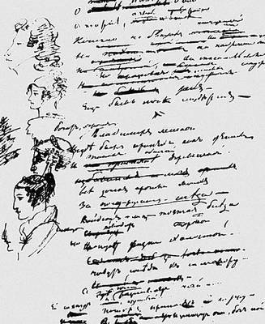

Prohlédněte si rukopisy několika významných ruských spisovatelů a také cara Petra I. Myslíte si, že jsou snadno čitelné?

Aby vaše azbuka nebyla stejně nepřehledná a nečitelná, musíte si dávat pozor na to, jak píšete a snažit se už od začátku psát co možná nejvíce podle vzoru, který jste se naučili.

Také k tomu vám pomohou následující úkoly.

**1. Z uvedených písmen sestavte slova a přepište je.**

т, с, о сто

т, с, о, м мост

о, н, с нос, сон

а, т, м там

м, д, о, а мода, дома

в, д, а два

р, б, а, т брат

р, т, п, о порт

р, т, п, о, с спорт

у, б, л, к клуб

у, д, г, р друг

о, д, г, к, а когда

н, с, ы сны

р, с, ы сыр

р, т, а, м март

о, о, к, н окно

о, о, д, т, к, р доктор

л, е, б, ы, й белый

ы, й, р, н, ё, ч чёрный

щ, н, к, е, о щенок

т, щ, к, ё, а щётка

щ, а, л, п плащ

Tak co, zvládli jste sestavit všechna slova?

**2. Podle zadání doplňte vynechaná písmena.**

***о – а***

т_о_т, т_а_м, ст_о_, в_о_д_а_, б_а_н_а_н,

утр_о_, ран_о_, завтр_а_, правд_а_, мал_о_,

трудн_о_, плох_о_, к_о_см_о_с, ух_о_, мн_о_г_о_.

***м – т***

во_т_, м/тост, кос_м_ос, _м_ало, спор_т_, _м_арт, до_м_, _м_арка, да_т_а, _м_ода.

***т – д***

го_д_, во_т_, вхо_д_, ро_т_, горо_д_, тор_т_, зон_т_, поэ_т_, во_д_а, выхо_д_.

***б – в***

_в_ода, _в_ыход, _б_рат, сло_в_о, _б_анк, а_в_густ, за_в_тра, ра_б_ота, су_б_б_ота.

***й – е – ё – ю – я***

ма_й_, тво_й_, по_е_зд, како_й_, ма_й_ка, _ю_бка, _я_блоко, _я__й_цо, во_й_на, Росси_я_.

***а – я***

им_я_, м_а_йка, л_а_мпа, мо_я_, тво_я_, м_а_рка.

***е – и***

м_и_р, м_е_тро, _и_мя, н_е_т, б_е_лый, ф_и_рма, коф_е_, в_и_но, в_е_к, вторн_и_к, в_и_за, отв_е_т, кн_и_га, конв_е_рт.

**3. Pokuste se rozluštit šifru. Každé číslo označuje jedno písmeno ruské abecedy. Pokud si nejste jistí, mrkněte dolů a použijte nápovědu.**

17, 18, 10, 3, 6, 20!

12, 1, 12 20, 3, 16, 10 5, 6, 13, 1?

4, 5, 6 20, 29?

33 5, 16, 14, 1. 22, 7, 5, 16, 18.

**Привет!**

**Как твои дела?**

**Где ты?**

**Я дома. Фёдор.**

(zdroj: http://slovari.yandex.ru)

**Alexandr Sergejevič Puškin**

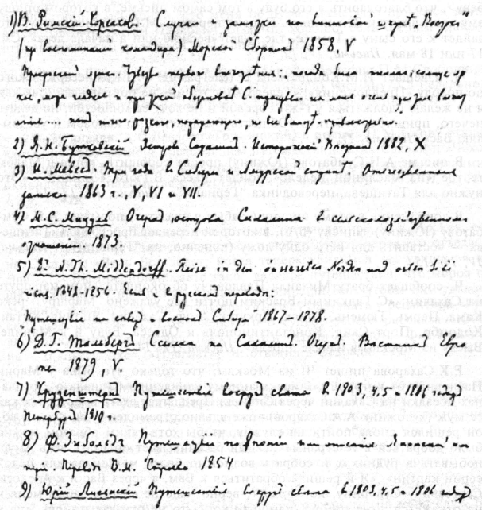

(zdroj: http://feb-web.ru)

**Anton Pavlovič Čechov**

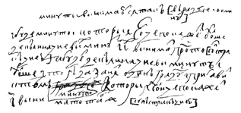

(zdroj: http://www.proshkolu.ru)

**Petr I. Veliký**

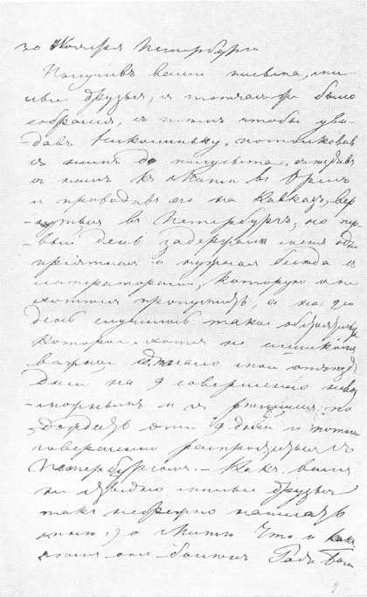

(zdroj: http://feb-web.ru)

**Lev Nikolajevič Tolstoj**

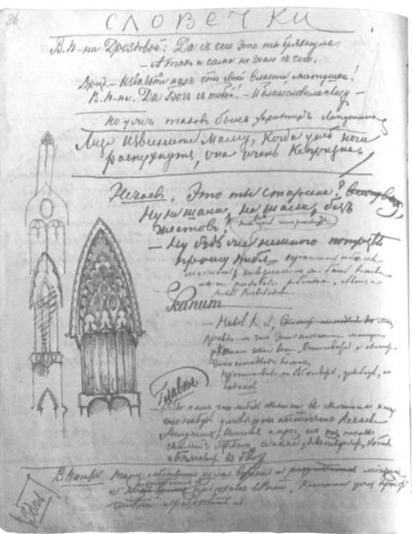

(zdroj: http://www.knigostock.com)

**Fjodor Michaljovič Dostojevskij**

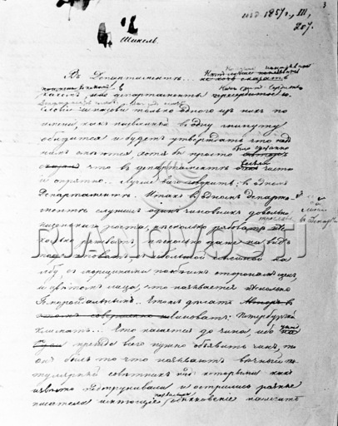

(zdroj: http://visualrian.ru)

**Nikolaj Vasiljevič Gogol**

**4. Napište písmena azbuky a ke každému doplňte číslo.**

А

а

1

Я

я

33

Б

б

2

В

в

3

Г

г

4

Д

д

5

Е

е

6

Ё

ё

7

Ж

ж

8

З

з

9

И

и

10

Й

й

11

К

к

12

Л

л

13

М

м

14

Н

н

15

О

о

16

Ц

ц

24

Х

х

23

Ф

ф

22

У

у

21

Т

т

20

С

с

19

Р

р

18

П

п

17

Ч

ч

25

Ш

ш

26

Щ

щ

27

ь

28

ы

29

ъ

30

Э

э

31

Ю

ю

32